Žádost o přijetí dítěte k předškolnímu vzdělávání

Základní škola a Mateřská škola Hora Svaté Kateřiny
nám. Pionýrů 1
435 46 Hora svaté Kateřiny

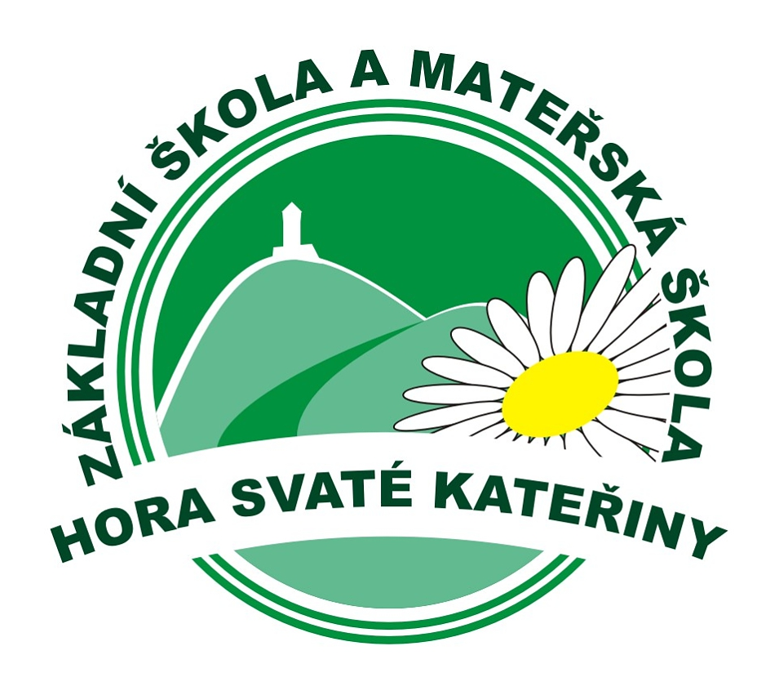
Datum přijetí dítěte k předškolnímu vzdělávání od:
ÚČASTNÍK ŘÍZENÍ (dítě)
Jméno a příjmení:
Datum narození:
Místo trvalého pobytu:
ZÁSTUPCI ÚČASTNÍKA ŘÍZENÍ
Zákonný zástupce – matka
Jméno a příjmení:
Datum narození:
Adresa trvalého pobytu:
Adresa korespondenční:
Telefon, e-mail:
Zákonný zástupce – otec
Jméno a příjmení:
Datum narození:
Adresa trvalého pobytu:
Adresa korespondenční:
Telefon, e-mail:

Bereme na vědomí, že dle § 4 vyhlášky č. 14/2005 Sb. je-li dítě v době podávání jídla přítomno v MŠ, stravuje se vždy. Tímto podpisem je dítě přihlášeno ke stravování.

Prohlášení rodiče, zákonného zástupce dítěte:  V souladu s § 876 odst. 3 Zákona č. 89/2012 Sb., občanský zákoník, ve znění pozdějších předpisů, v záležitosti dítěte jednám v dobré víře a se souhlasem druhého rodiče, zákonného zástupce dítěte.  Rodiče se dohodli, že dítě bude zastupovat jeden zákonný zástupce dítěte.  Zástupce: otec / matka | Ano: Ne:  Podpis matky:  Podpis otce:
Totožnost žadatelů ověřena podle OP:
Totožnost dítěte ověřena dle rodného listu:
Informujeme Vás, že sdělením výše uvedených osobních údajů dochází k jejich zpracování na základě zákona č. 561/2004 Sb. a souvisejících vyhlášek.
Žádost o přijetí dítěte k předškolnímu vzdělávání

Základní škola a Mateřská škola Hora Svaté Kateřiny
nám. Pionýrů 1
435 46 Hora svaté Kateřiny
(vyplní lékař)
VYJÁDŘENÍ DĚTSKÉHO LÉKAŘE
Jméno a příjmení dítěte:
- Dítě je zdravé, může být přijato do MŠ
- Dítě vyžaduje speciální péči v oblasti
- Zdravotní
- Tělesné
- Smyslové
- Jiné
- Alergie
- Bere pravidelně léky – jaké?
Dítě bylo řádně očkováno dle §50, zákona č. 258/200 Sb., Zákon o ochraně veřejného zdraví ve znění pozdějších předpisů. | Ano Ne
Jiná závažná a důležitá sdělení o dítěti:
Možnost účasti dítěte na akcích školy:
plavání, saunování, škola v přírodě atd.
V: Dne: Razítko a podpis pediatra

Žádost přijala a zaevidovala (podpis): Bc. Petra Filinová Chloubová
Zástupkyně ředitelky školy pro MŠ
Kód dítěte: | Podací razítko:
ZŠ a MŠ Hora Svaté Kateřiny
Došlo dne
Číslo jednací
Skartační znak
Počet listů
Počet příloh

